- ALCANCE: Este documento aplica para el SGCS. La caracterización del proceso gestión del riesgo, puede visualizarse en el F-PR-02-00 Análisis de Riesgos

- MAPA DE PROCESOS

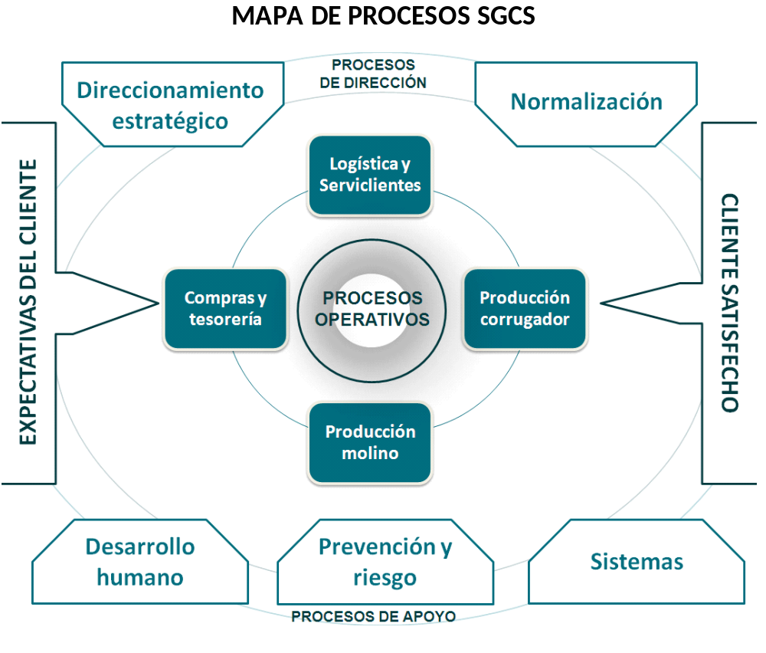

- PROCESOS DE DIRECCIÓN

  - DIRECCIONAMIENTO ESTRATÉGICO

    - Objetivos:

- Planificar los objetivos de la organización y orientar los procesos hacia el logro de los mismos, de acuerdo con las directrices dadas por la Junta Directiva.

- Asignar recursos y revisar del Sistema de Gestión Control y Seguridad para asegurar la implementación, mantenimiento, adecuación y mejora continua del mismo.

    - Responsable:

Gerente General y Comité de Gerencia

    - Requisitos de la norma:

BASC: 4,1 - 4,2 - 4,3,1 - 4,3,2 – 4.3.4 - 4,3,5 – 4,4,1 - 4,4,3 - 4,4,6 - 4,6,1 – 4,6,3.
ESTÁNDARES EXPORTADOR: N/A

    - Interacción con otros procesos:

ENTRADAS | PROVEEDORES | SALIDAS | CLIENTES
Índices macroeconómicos  Parámetros y metas de operación.  Resultados de auditorías internas.  Acciones Preventivas y Correctivas.  Medición Satisfacción Cliente | Proveedores externos, Gestión Financiera y Accionistas.  Todos los procesos | Presupuesto  Objetivos corporativos.  Objetivos de Procesos.  Plan estratégico de Ventas  Revisión por la dirección | Junta Directiva y responsables de los procesos  Responsables de los procesos.  Personal Papelsa  Logística y Serviclientes

    - Secuencia del proceso:

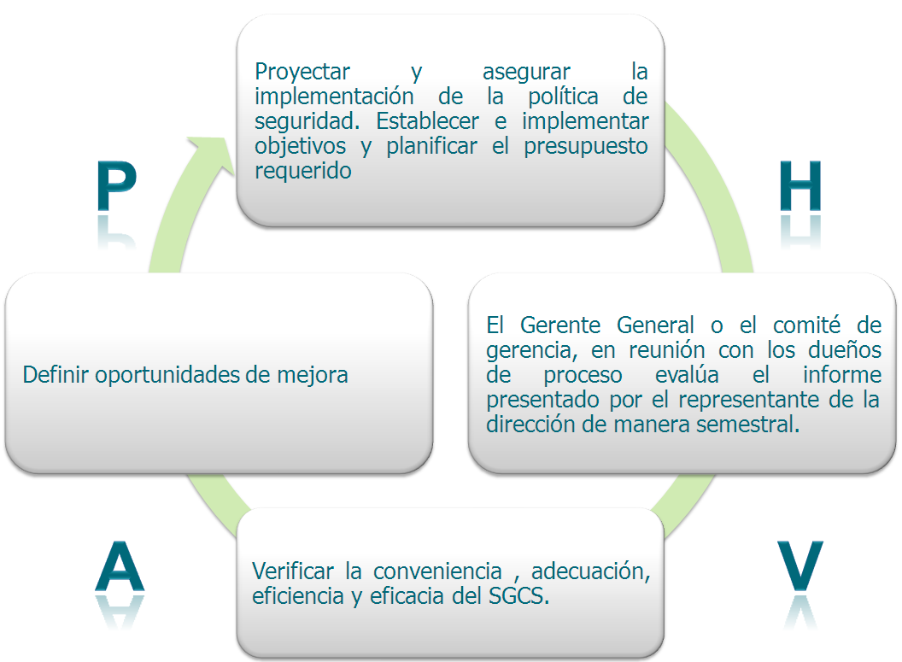

    - Riesgos:

- Hurto de la información.
- Secuestro.
- Extorsión.

NORMALIZACIÓN

    - Objetivo:

Garantizar la vigencia y actualización de la documentación y los registros, de acuerdo con el desarrollo de los programas de Auditorías Internas, Acciones preventivas y correctivas, para el adecuado funcionamiento del Sistema Integral de Gestión.

    - Responsable:

Jefe de Normalización y Mejoramiento Continuo

    - Requisitos de la norma:

BASC: 4,1 - 4,2 - 4,3,1 - 4,3,2 - 4,3,5 - 4,4,3 – 4,4,4 – 4,4,5- 4,4,6 – 4,5 – 4,6,1 – 4,6,2
ESTÁNDARES EXPORTADOR: N/A

    - Interacción con otros procesos:

ENTRADAS | PROVEEDORES | SALIDAS | CLIENTES
Objetivos, Metas e indicadores del sistema integrado.  Indicadores del sistema integrado.  Auditorías internas del sistema integrado.  Procedimientos y formatos  Planes de acción  Acciones Preventivas y Correctivas | Comité de Gerencia.  Responsables de los procesos.  Auditores  Equipo responsable de la acción preventiva o correctiva | Procedimientos y Formatos aprobados.  Control de registros del sistema integrado  Listado de documentos aprobados.  Resumen Auditorías Internas integradas.  Resumen Acciones Preventivas y Correctivas. | Personal Papelsa  Auditores.  Comité de Gerencia.  Auditados  Responsable del Proceso

    - Secuencia del proceso

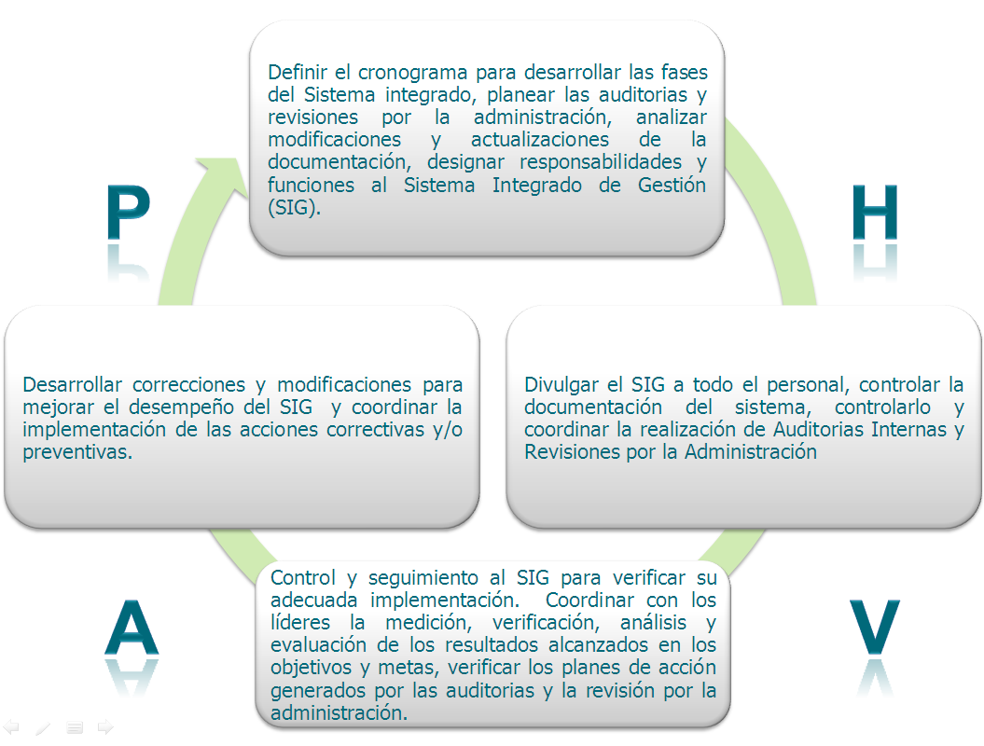

    - Riesgos:

- Hurto de la información.

- PROCESOS DE APOYO

  - DESARROLLO HUMANO:

    - Objetivo:
Diseñar, establecer y controlar los procedimientos de reclutamiento, selección, contratación, inducción, entrenamiento, capacitación, administración del desempeño, bienestar, promoción y desarrollo integral del personal propio (incluyendo personal de apoyo y sostenimiento SENA) de acuerdo con las políticas establecidas por la compañía y exigencias de su cumplimiento al personal subcontratado.

    - Responsable: Jefe de Desarrollo Humano

    - Requisitos de la norma:

BASC: 4,3,1 – 4,3,2 - 4,4,1 - 4,4,2 - 4,4,3 - 4,4,6 – 4,6,1
ESTÁNDARES EXPORTADOR: 3,1 - 4 - 8

    - Interacción con otros procesos:

ENTRADAS | PROVEEDORES | SALIDAS | CLIENTES
Objetivos, Metas e indicadores corporativos.  Requerimientos legales y normativos.  Diagnóstico de necesidades del personal, a nivel de clima, evaluación de desempeño y procesos disciplinarios.  Auditorías internas del sistema integrado.  Procedimientos y formatos  Planes de acción  Acciones Preventivas y Correctivas | Internos: Todo el personal.  Externos: Comfama, Sena, Universidades, Gremios y centros educativos, Entidades municipales y departamentales, Empresas Consultoras, Proveedores de servicios de elección, Capacitación y certificación de personal. | Personal competente.  Fortalecimiento de la cultura  Cambio y desarrollo organizacional.  Mejoramiento de perfil técnico y ocupacional de trabajadores.  Capacitación y asesoría a Jefes en procesos de Gestión humana. | Procesos  Internos: Todo el personal.  Externos: Familias de los trabajadores, Públicos e Instituciones.

    - Secuencia del proceso

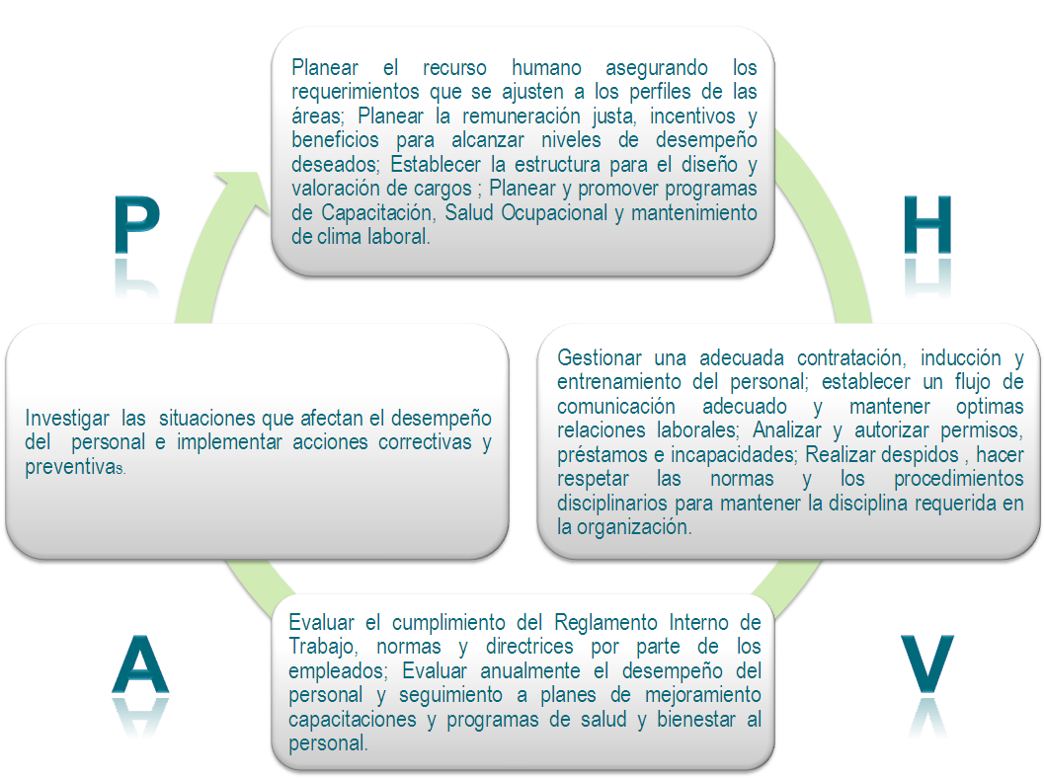

    - Riesgos:

- Fraude documental

- Infiltración o penetración.

  - PREVENCIÓN Y RIESGOS

    - Objetivos:

- Disminuir y controlar los riesgos de la empresa mediante la implementación y seguimiento de los requisitos BASC; en especial los riesgos asociados con la contaminación de los productos, las prácticas de narcotráfico, terrorismo, entre otros.

- Atender y Prevenir las emergencias que se puedan presentar.

    - Responsable:

Jefe de Prevención y Riesgos

    - Requisitos de la norma:

BASC: 4,3,3 – 4,3,4 – 4,4,3 - 4,4,6 - 4,4,7 - 4,6,1
ESTÁNDARES EXPORTADOR: 3 - 6 - 8

    - Interacción con otros procesos:

ENTRADAS | PROVEEDORES | SALIDAS | CLIENTES
Instructivos y procedimientos internos.  Requisitos BASC  Estándar Exportador  Novedades y emergencias presentadas  Equipos de vigilancia  Equipos de comunicación  Inspecciones | Todos los procesos  Cuerpos de Bomberos Externos  Autoridades competentes | Documentación BASC que aplica a su proceso  Implementación y seguimiento del Sistema de Gestión en Control y Seguridad BASC  Atención y/o solución de emergencias  Capacitación cargos críticos | Todos los procesos internos  Todos los procesos internos y asociados del negocio  Todos los procesos internos

    - Secuencia del proceso

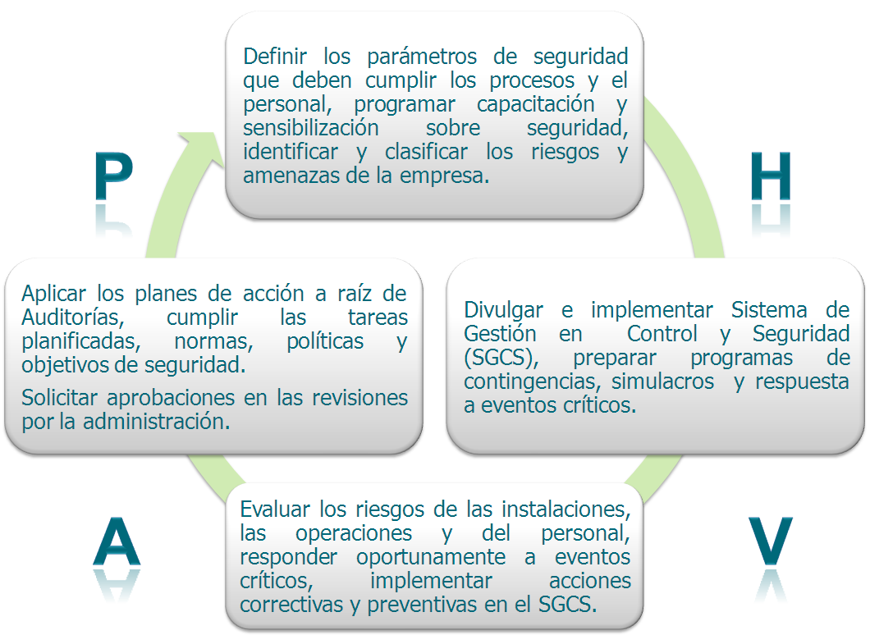

    - Riesgos:

- Hurto o fuga de la información.

- Terrorismo

- Sabotaje.

- PROCESOS OPERATIVOS

  - LOGÍSTICA Y SERVICLIENTES

    - Objetivos:

Realizar la recepción, almacenamiento, despacho y documentación del producto terminado garantizando el cumplimiento de los requisitos del cliente, los internos, los legales y los requisitos del Sistema de Gestión en Control y Seguridad.

    - Responsable:

Jefe de Despachos

    - Requisitos de la norma:

BASC: 4,4,6 – 4,6,1
ESTÁNDARES EXPORTADOR: 1,4, - 2 - 5.
    - Interacción con otros procesos:

ENTRADAS | PROVEEDORES | SALIDAS | CLIENTES
Confirmación de pedido  Tarjetas de producción  Pedidos devueltos  Remisión  Láminas y cajas | Ventas y Serviclientes  Producción corrugado y Molino  Transportadores  Clientes  Proveedores de servicio | Pedido cumpliendo requisitos del cliente  Entrega de producto en proceso  Investigación de sobrantes y faltantes | Cliente externo  Proveedores de servicios de avisperos y divisiones

    - Secuencia del proceso

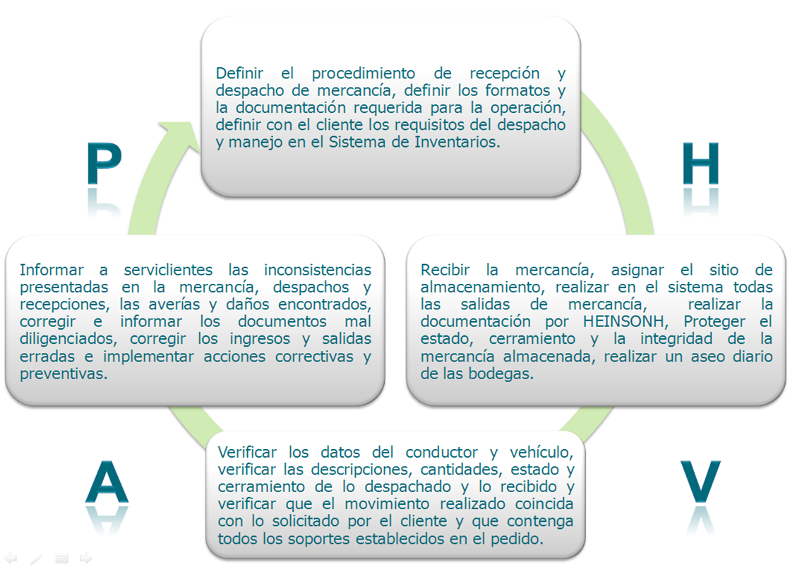

    - Riesgos:

- Contrabando

- Narcotráfico

- Fraude documental

- Hurto de bienes

- Hurto de información

- Conspiraciones internas

- Terrorismo

  - COMPRAS Y TESORERÍA

    - Objetivo:

Realizar las compras de materias primas, repuestos, insumos y servicios de acuerdo con las especificaciones requeridas, cumpliendo las disposiciones legales, los requisitos internos, de los asociados de negocios, del Sistema de Gestión en Control y Seguridad.

    - Responsable:

Jefe de Compras y Tesorería

    - Requisitos de la norma:

BASC: 4,4,6 – 4,6,1
EXPORTADOR: 1

    - Interacción con otros procesos:

ENTRADAS | PROVEEDORES | SALIDAS | CLIENTES
Solicitud de compra de Productos o Servicios  Cotización  Oferta mercantil, Orden de Compra Abierta y/o Contratos  Fichas técnicas de materias primas y servicios | Asociados de negocio (Proveedores de producto y Servicio interno)  Procesos internos | Verificación de los asociados de negocio  Adquisición de producto o servicio cumpliendo especificaciones  Proveedor Aprobado  Orden de Compra  Evaluación de proveedores  Acuerdos de proveedores | Usuario Interno  Proveedor externo

    - Secuencia del proceso

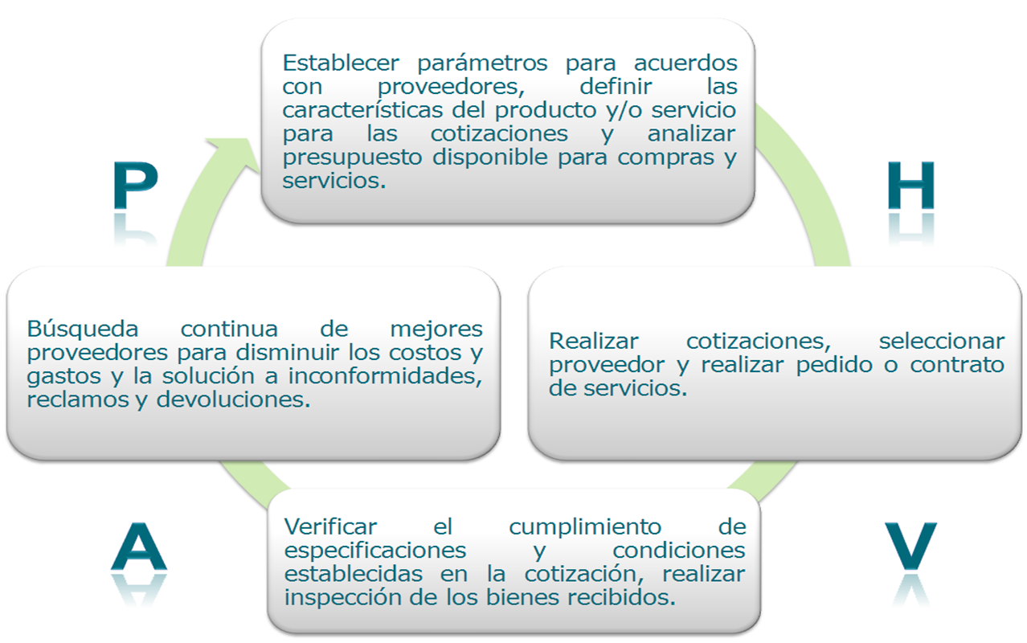

    - Riesgos:

- Lavado de activos

- Fraude documental

- Hurto de información

- Contrabando

